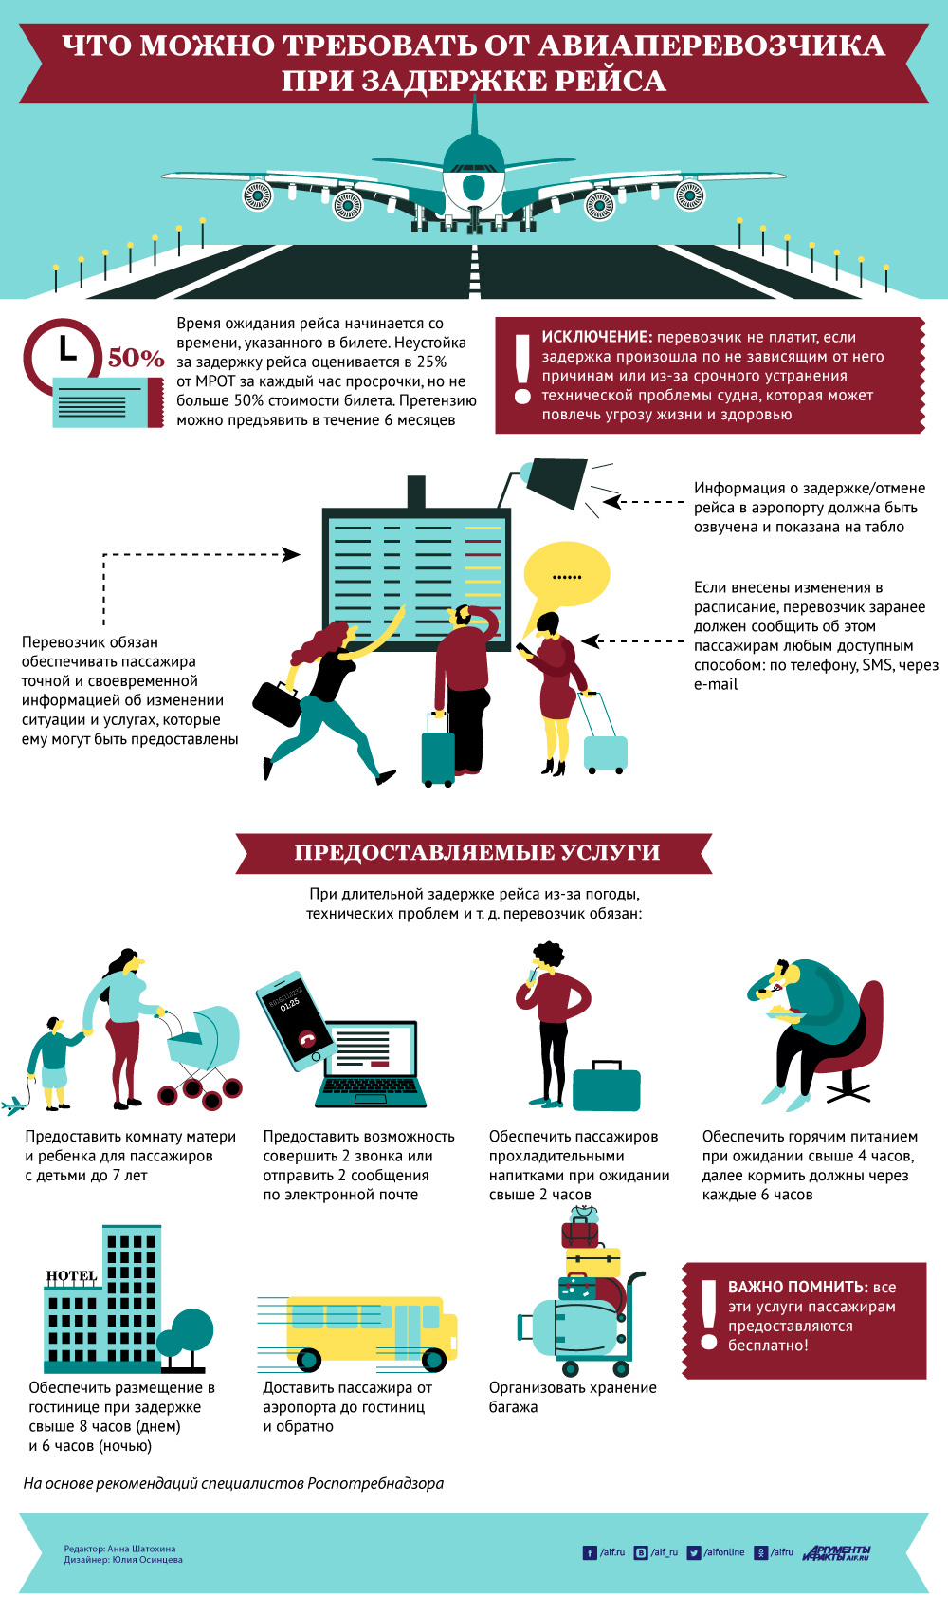
В связи c произошедшими задержками авиарейсов Федеральная служба по надзору в сфере защиты прав потребителей и благополучия человека разъясняет законодательные аспекты обеспечения защиты прав пострадавших пассажиров. Согласно общим правилам ответственности перевозчика за задержку отправления пассажира, установленным пунктом 1 статьи 795 Гражданского кодекса Российской Федерации (далее - ГК РФ), за задержку отправления транспортного средства, перевозящего пассажира, или опоздание прибытия такого транспортного средства в пункт назначения перевозчик уплачивает пассажиру штраф в размере, установленном соответствующим транспортным уставом или кодексом, если не докажет, что задержка или опоздание имели место вследствие непреодолимой силы, устранения неисправности транспортных средств, угрожающей жизни и здоровью пассажиров, или иных обстоятельств, не зависящих от перевозчика.
Согласно требованиям пункта 72 Федеральных авиационных правил «Общие правила воздушных перевозок пассажиров, багажа, грузов и требования к обслуживанию пассажиров, грузоотправителей, грузополучателей», утвержденных приказом Минтранса России от 28 июня 2007 г. № 82 (далее - ФАП), регулярные рейсы выполняются в соответствии с расписанием движения воздушных судов, сформированным перевозчиком и опубликованным в компьютерном банке данных расписания движения воздушных судов, а чартерные рейсы - в соответствии с планом (графиком) чартерных перевозок. При этом пунктом 73 ФАП определены требования к информации по каждому регулярному рейсу, которым должно отвечать опубликованное расписание движения воздушных судов.
В случае изменения расписания движения воздушных судов перевозчик должен принять возможные меры по информированию пассажиров, с которыми заключен договор воздушной перевозки, об изменении расписания движения воздушных судов любым доступным способом (пункт 74 ФАП).
Информация о задержке или отмене рейса, а также о причинах задержки или отмены рейса доводится до пассажиров перевозчиком или организацией, осуществляющей аэропортовую деятельность (обслуживающей организацией), непосредственно в аэропорту в визуальной и/или акустической форме (пункт 92 ФАП).
При этом в соответствии с требованиями пункта 99 ФАП:
«при перерыве в перевозке по вине перевозчика, а также в случае задержки рейса, отмены рейса вследствие неблагоприятных метеорологических условий, по техническим и другим причинам, изменения маршрута перевозки перевозчик обязан организовать для пассажиров в пунктах отправления и в промежуточных пунктах следующие услуги:
предоставление комнат матери и ребенка пассажиру с ребенком в возрасте до семи лет;
два телефонных звонка или два сообщения по электронной почте при ожидании отправления рейса более двух часов;
обеспечение прохладительными напитками при ожидании отправления рейса более двух часов;
обеспечение горячим питанием при ожидании отправления рейса более четырех часов и далее каждые шесть часов - в дневное время и каждые восемь часов - в ночное время;
размещение в гостинице при ожидании вылета рейса более восьми часов - в дневное время и более шести часов - в ночное время;
доставка транспортом от аэропорта до гостиницы и обратно в тех случаях, когда гостиница предоставляется без взимания дополнительной платы;
организация хранения багажа».
Все эти услуги предоставляются пассажирам без взимания дополнительной платы.

